Dati, maas e mobilità aerea avanzata: i tre punti focali della prima giornata di Next Generation Mobility

Si è conclusa la prima giornata di Next Generation Mobility, l’evento sulle tematiche più rilevanti della mobilità urbana e delle merci in programma dal 3 al 5 maggio al Museo Nazionale dell’Auto di Torino.

Torino, 3 maggio 2022 - La prima giornata, aperta dall’intervento di saluto del ministro delle infrastrutture e della mobilità sostenibile Enrico Giovannini, ha ruotato attorno a tre punti focali che termineranno il futuro della mobilità: i dati come esigenza imprescindibile per pianificare e decidere sul trasporto pubblico locale, la Mobilità Area Avanzata (ossia elettrica e autonoma) e la mobilità come servizio (MaaS).

Cristina Pronello, ordinario del Politecnico di Torino, si è concentrata sui ciò che dicono i dati relativi alla mobilità delle persone per costruire una classificazione e un modello comportamentale. L’obiettivo è capire come è intesa la mobilità da parte delle persone per comprendere le scelte e le abitudini di spostamento e e come intervenire per modificarle. Basandosi su diversi ambiti geografici, sia relativi al Piemonte sia alla Francia, è possibile identificare quattro grandi gruppi, ognuno di essi con un diverso rapporto di desiderio verso l’evoluzione del trasporto pubblico.

I “Dipendenti dall’uso dell’auto” percepiscono come un solo vantaggio il comfort, la pulizia e la sicurezza.
I “Dipendenti dal tempo” (che danno valore a tutto quello che possono beneficiare personalmente) chiedono un trasporto pubblico dotato di quello che i primi ritengono tipico dell’auto
Gli “Scontenti dipendenti dal tempo” che sono i classici utenti del trasporto pubblico e i Dipendenti dal piacere di viaggiare eco-friendly che sono gli utilizzatori della mobilità leggera o dolce vogliono entrambi maggiore rapidità e frequenza, non aspettandosi che dal TPL possa venire molto di più.

Questi desideri, se non soddisfatti, afferma Cristina Pronello, potrebbero provocare comunque dei cambiamenti nelle scelte: i Dipendenti dal tempo si sposteranno rapidamente verso altre soluzioni in base alla loro utilità; gli Scontenti dipendenti dal tempo potrebbero spostarsi verso i veicoli privati quando gli svantaggi superano le considerazioni economiche, come i Dipendenti dal piacere di essere eco-friendly ma per ragioni legate all’ambiente. Da un punto di vista pratico, le nuove tecnologie (automazione) e le nuove modalità di accesso all’auto (car pooling) potrebbero per esempio essere attraenti per queste due ultime categorie.

Dal punto di vista del trasporto pubblico, la sfida è attrarre investimenti per evitare di essere abbandonato dalla sua base di utenti, pur scontenti.
Da un sistema di trasporto tradizionale a uno innovativo, NGM ha ospitato la Terza Edizione della Conferenza Nazionale sulla Urban & Advanced Air Mobility. Diversi i punti di grande interesse: dall’evoluzione normativa e delle direttive europee per la realizzazione dei vertiporti, alle sperimentazioni del trasporto merci via droni, focus dell’edizione di quest’anno del Convegno. Una prospettiva inedita l’hanno offerta Massimo Marciani, presidente del Freight Leaders Council, che ha richiamato l’attenzione sul fatto che la mobilità aerea delle merci in ambito urbano e periurbano non sia prevista nei Piani Urbani della Mobilità Sostenibile (PUMS) oggi in corso di elaborazione. Il rischio è, per i diversi progetti in sviluppo, di trovarsi di fronte a un muro autorizzativo difficilmente superabile.

Sul fronte delle realizzazioni pratiche hanno suscitato forte interesse le presentazioni di Lucas Marchesini di Manta Aircraft, di un famiglia di velivoli pilotati o automatici per il trasporto di persone o di merci (inizialmente farmaci e organi per trapianto) a propulsione ibrida (turbina che alimenta batterie e motori elettrici). Attualmente Manta Aircraft è il progetto italiano più avanzato in termini di tecnologia e di realizzazione.

La mattinata è proseguita con l’intervento di Luca Bono di B22Hub, che ha anche illustrato le tendenze nel settore dell’energy storage nella mobilità elettrica.

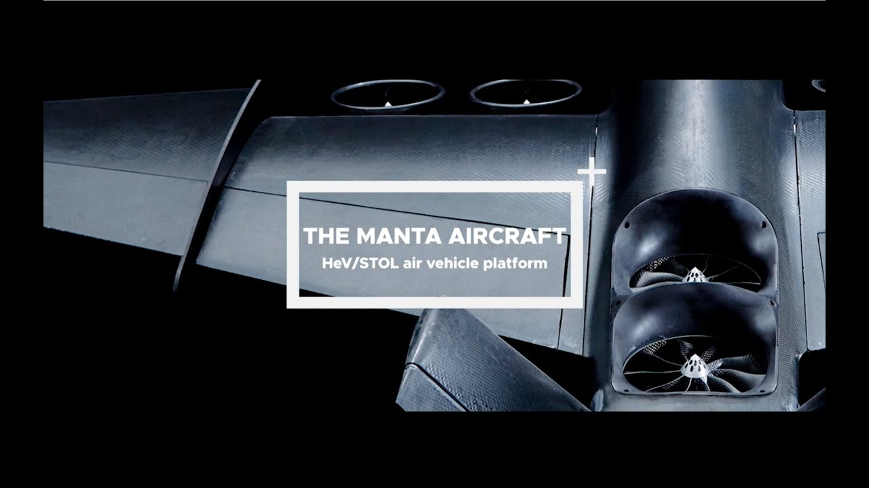

Il pomeriggio è stato dedicato alla mobilità come servizio (MaaS), mentre domani l’intera giornata avrà come oggetto la transizione ecologica nella mobilità, con la presentazione dei risultati del Progetto eSmart.

L’evento nasce da una partnership consolidata: Clickutility Team, che da oltre 15 anni organizza convegni in ambito mobilità e smart city, e Studio Comelli, che da sempre si occupa di progettare contenuti di eventi e agende scientifiche e di media relations.

Maggiori informazioni sull’evento sul sito: www.ngmobility.it

UFFICIO STAMPA E MEDIA RELATIONS
Studio Comelli – Conferences&Communication
Aurora Marin - aurora@studiocomelli.eu – 347 1722820
Salvatore Bruno - s.bruno@urlaaa.it – 335 398913

